事前提出書類等の提出について
法人指導監査

以下の２つの提出方法から選択してください。
注意点：書類のファイル名は内容がわかるよう、具体的な名称としてください。

１.ＣＤ-Ｒ等の記録媒体に保存し、郵送・持参して提出する方法
① ＣＤ-Ｒ等の記録媒体にデータが正しく書き込みされているか、必ず確認のうえ御提出ください。
（例：データ保存に使用したパソコンとは別のパソコンでＣＤ-Ｒに書き込んだデータを開く、等）
② ＣＤ-Ｒ等の提出は郵送・持参のいずれも可能です。また、郵送時の事前連絡等も不要です。
③ ファイルのパスワード設定は必要ありません。
④ 提出されたＣＤ-Ｒ等の返却を希望される場合は御連絡ください。

2.横浜市電子申請・届出システムを利用し提出する方法（５分程度で完了できます）
インターネットで提出することができ、CD-R等の準備は必要ありません。

- 『令和５年度社会福祉法人指導監査事前調査票の提出』の申請画面を開きます。
次のいずれかの方法で進んでください。
- 本市ホームページから開く
「横浜市電子申請・届出システムログイン」を選択
- URLから開く
https://shinsei.city.yokohama.lg.jp/cu/141003/ea/residents/procedures/apply/6345d8fd-8e62-438f-a0a3-198168d7a9bd/start
- 「令和５年度社会福祉法人指導監査事前提出書類の提出」の申請画面である
ことを確認します。
- 申請画面の注意点を確認してください。
- 注意点を確認が終わりましたら、『次へ進む』を選びます。

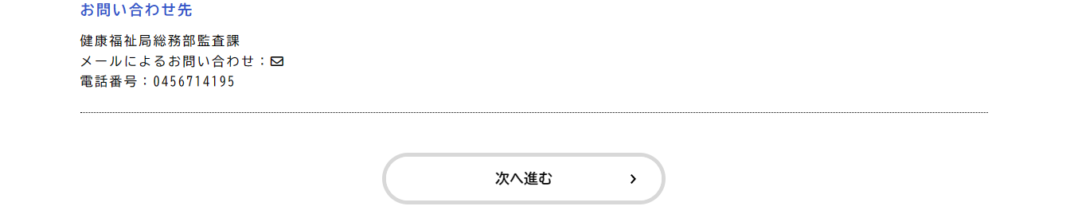
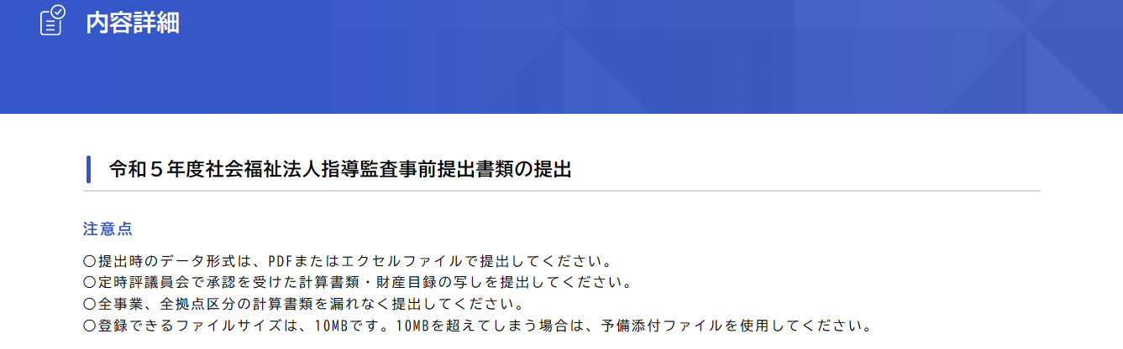

- 法人名及び指導監査予定日を入力してください。
- 事前提出資料一覧に記載のある書類を『アップロードするファイルを選択』からそれぞれ選択し、添付してください。
- 全ての書類のアップロードが完了しましたら、『次へ進む』を選びます。
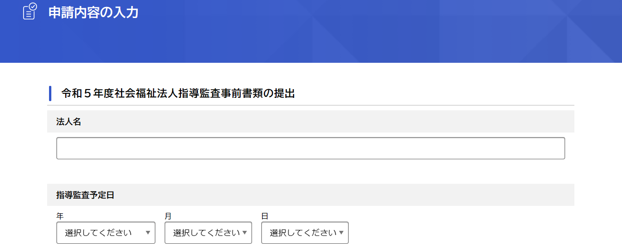

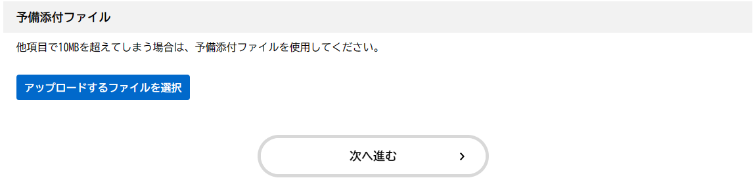

- 記入内容及び添付書類を確認後、『申請する』を選んでください。

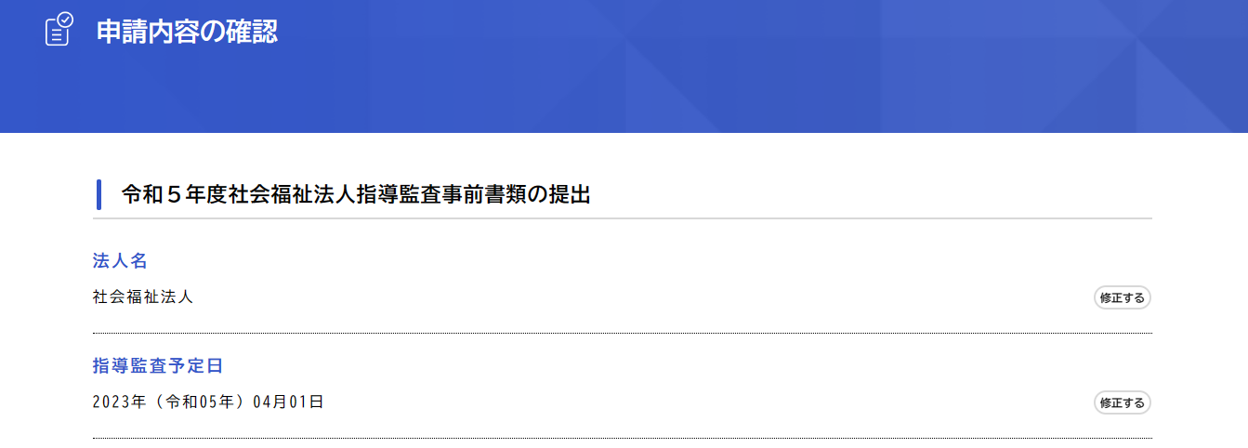

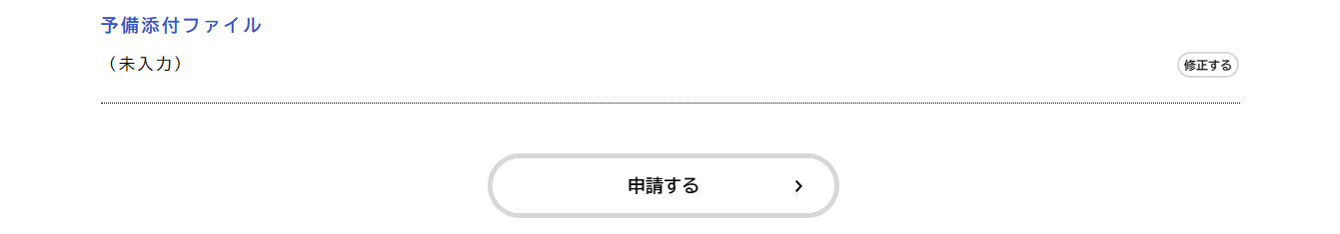

- 以上で事前提出資料書類の提出は終了です。
電子申請・届出システムの操作についてのお問い合わせは、下記サポートセンターへお問い合わせください。
受付時間 平日9：00～17：00 電話番号 0120329478
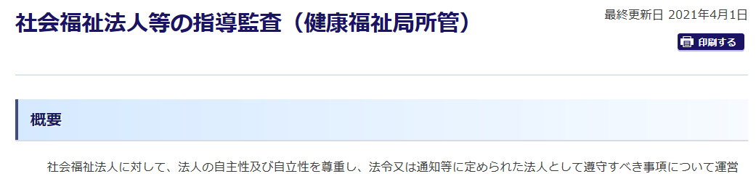
メールアドレス support-center@shinsei.city.yokohama.lg.jp

